HỌC SINH HỌC TẬP, TRẢI NGHIỆM NĂM HỌC 2023-2024
Nhân dịp Chào mừng 49 năm Ngày Giải phóng Miền Nam, thống nhất đất nước (30/04/1975 - 30/04/2024), vào ngày 24 tháng 4 năm 2024, trường Tiểu học Nguyễn Chí Thanh, xã Ea Kpam, huyện Cư M’gar, tỉnh Đăk Lăk đã tổ chức chuyến trải nghiệm cho 146 em sinh sinh lớp 5 và học sinh tham gia các cuộc thi có giả cao từ cấp tỉnh trong năm học 2023- 2024.
Đây là một hoạt động nằm trong kế hoạch giáo dục của Nhà trường và của khối 5, nhằm mục đích giúp các em phát triển kỹ năng sống, tăng cường sức khỏe và gắn kết tình bạn.
Từ rất sớm mặc dù sân trường còn vắng bòng học sinh nhưng các bác tài đã chuânr bị 8 chiếc xe xếp hàng thẳng tắp dưới những tán cây xanh ở sân trường sẵn sàng đón đưa 146 em học sinh và 8 thầy cô giáo trong cuộc hành trình.
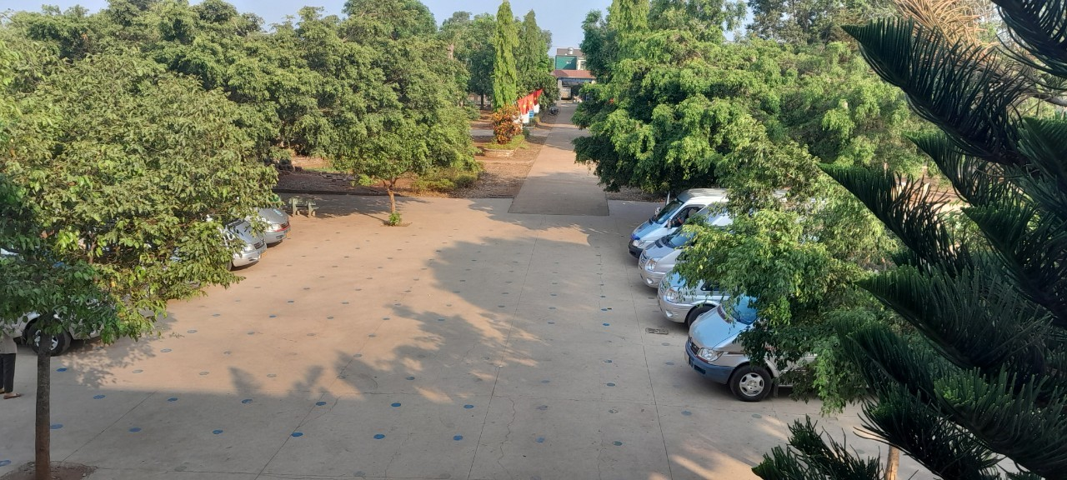
Chuẩn bị xuất phát

Điếm đến đầu tiên của chuyến đi là Viếng Nghĩa Trang Liệt Sỹ: Mục đích giúp các em học sinh ghi nhớ và tôn vinh những người anh hùng đã hy sinh vì tổ quốc. Giúp các em hiểu được ý nghĩa của sự hy sinh và lòng biết ơn đối với những người đã đặt mạng sống của mình vì đất nước. Các em đã rất trang nghiêm đặt lãng hoa và thắp những nén nhang bày tỏ sự biết ơn sâu sắc dưới sự hướng dẫn của thầy cô và Bác Quản Trang.

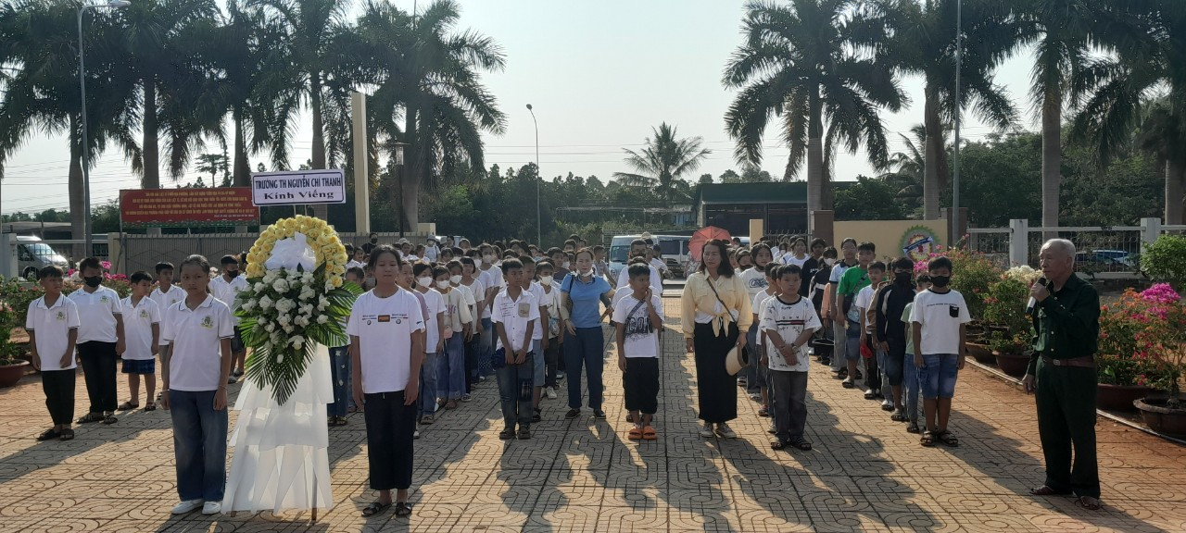
Viếng Nghĩa Trang
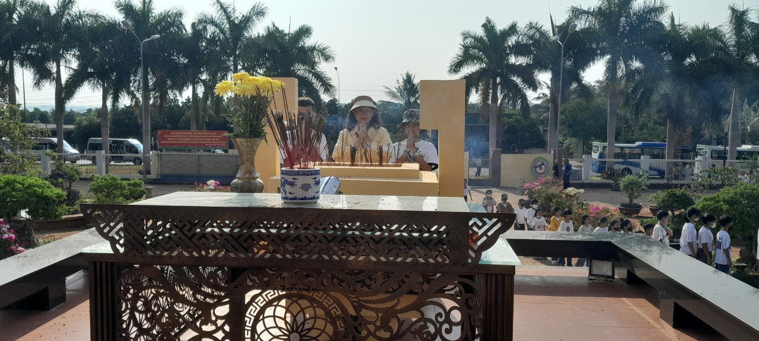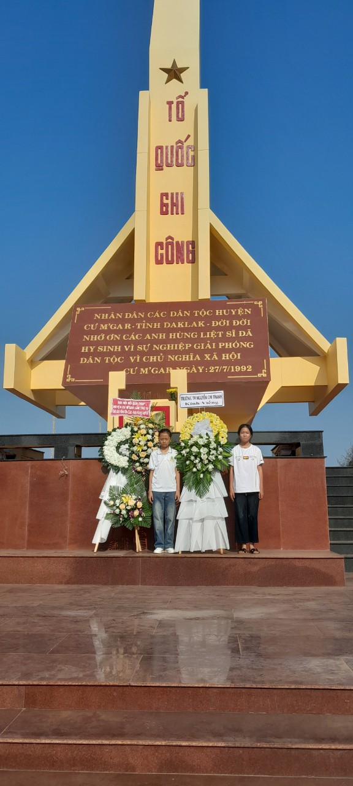
HS đặt vòng hoa kính dâng các anh hùng liệt sĩ.
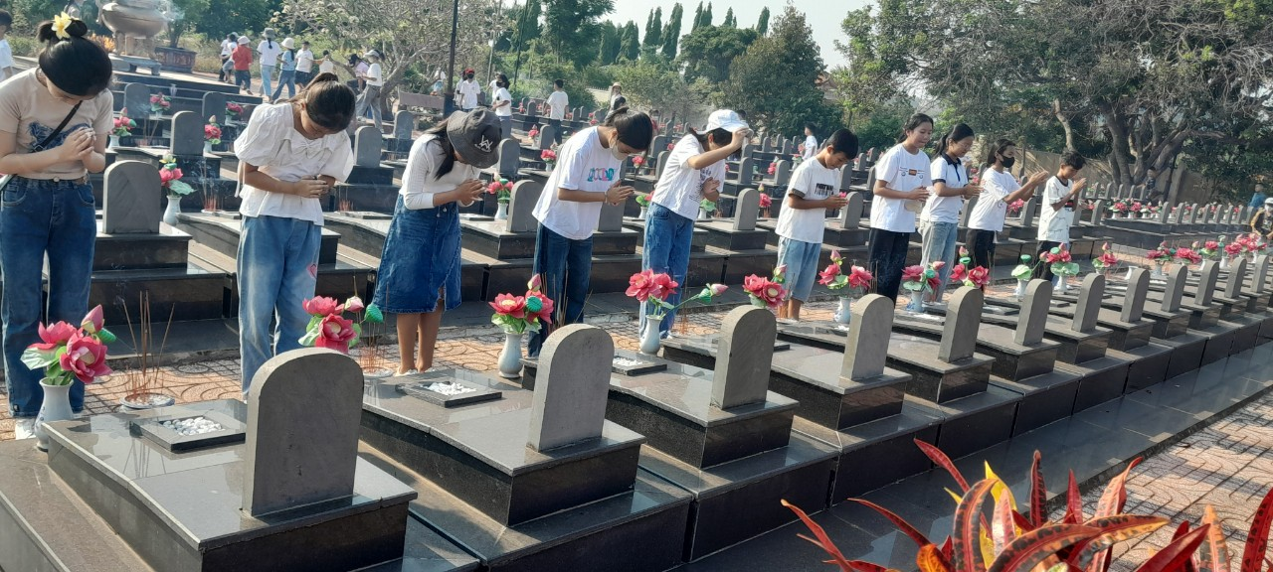

Điểm đến tiếp theo là tham Quan Bảo Tàng dân tộc học: Tại bảo tàng, các em đã các cô chú hướng dẫn viên giới thiệu khá nhiều và rõ về lịch sử và văn hóa của quốc gia. Các hiện vật, hình ảnh và trưng bày sẽ giúp các em hình dung và cảm nhận được những diễn biến lịch sử quan trọng, từ quá khứ đến hiện tại.
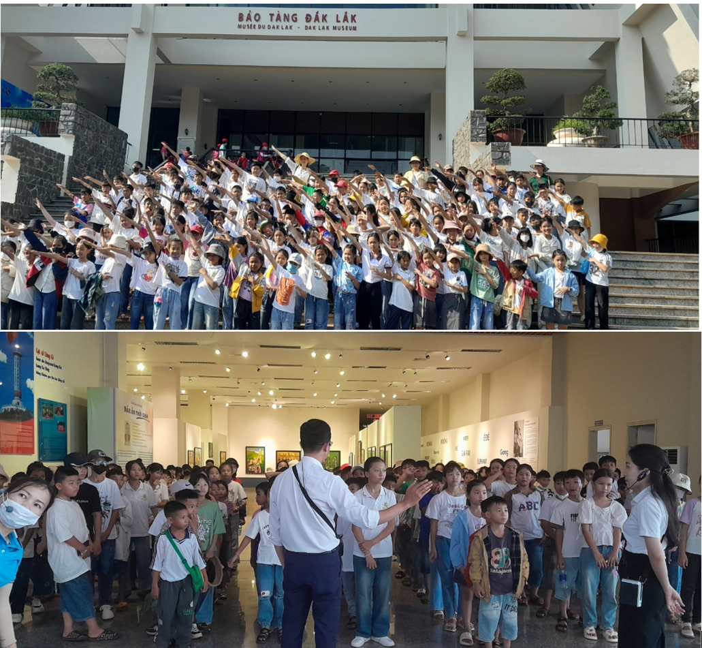

Các em được khám phá các hiện vật, có một số hiện vật các em được phép chạm tay vào và tỏ vẻ rất đỗi ngạc nhiên. 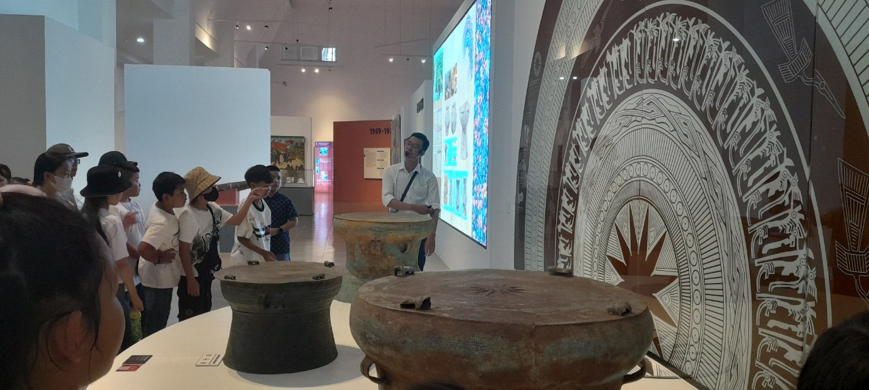

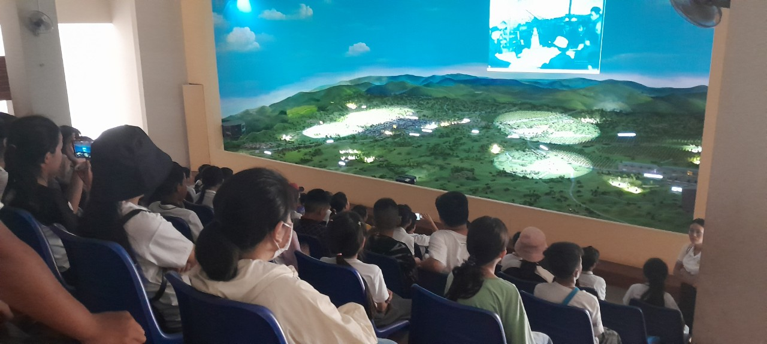
Học sinh xem phim tái hiện cuộc chiến khốc liệt dành chiến thắng Buôn Ma Thuột ngày 10.3.1975, mở màn thắng lợi cho Chiến dịch Tây Nguyên, tạo bước ngoặt lịch sử, quan trọng cho Đại thắng mùa Xuân năm 1975.
Điểm đến thứ 3 là Khu Vui Chơi Mua Sắm Siêu Thị GO, một địa điểm mua sắm vui chơi nổi tiếng nhất của Đắk Lắk. Địa điểm này đã mang lại cho các em cơ hội thư giãn và tận hưởng không khí vui vẻ. Tại khu vui chơi mua sắm, các em có thể trải nghiệm văn hóa mua sắm địa phương, thưởng thức những món mà được thầy cô tham khảo trước đó đảm bảo phù hợp với khẩu vị của lứa tuổi, và các em có thể trải nghiệm mua sắm quà lưu niệm.
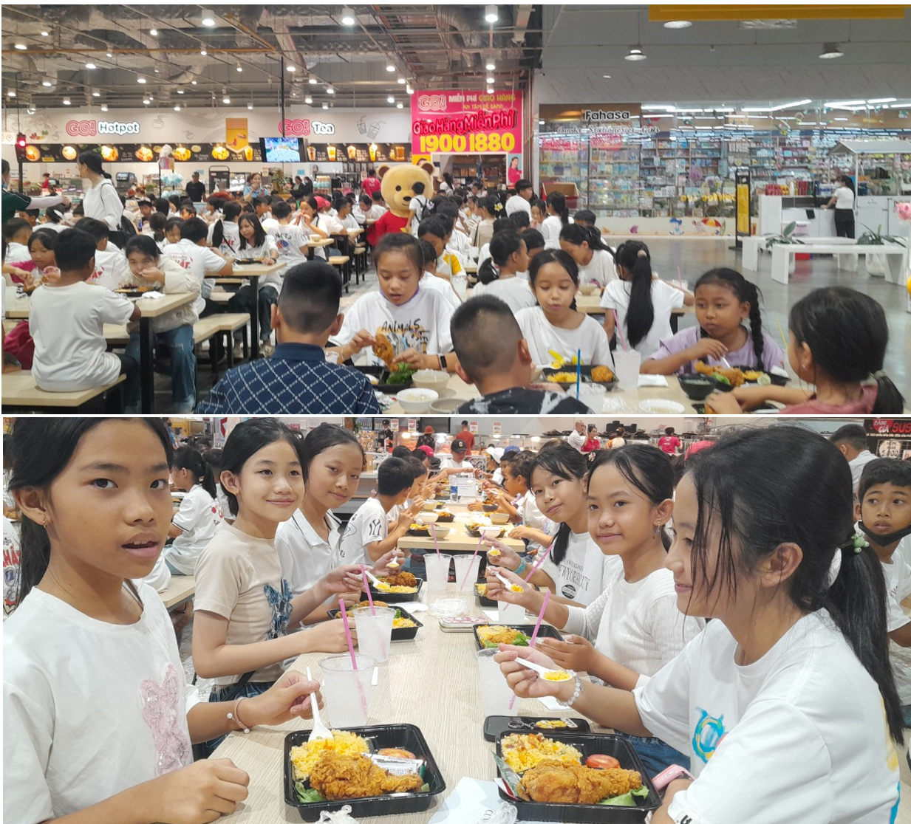
HS thưởng thức ẩm thực tại Siêu Thị Go.

Điểm đến cuối cùng là Công Viên Nước Đắk Lắk -Khu Vui Chơi Bơi Lội: Tại khu vui chơi bơi lội, các em có cơ hội vận động và giải trí trong môi trường nước. Các trò chơi nước và hoạt động thư giãn sẽ giúp các em thư giãn sau các hoạt động học tập và ăn uống ở trên.
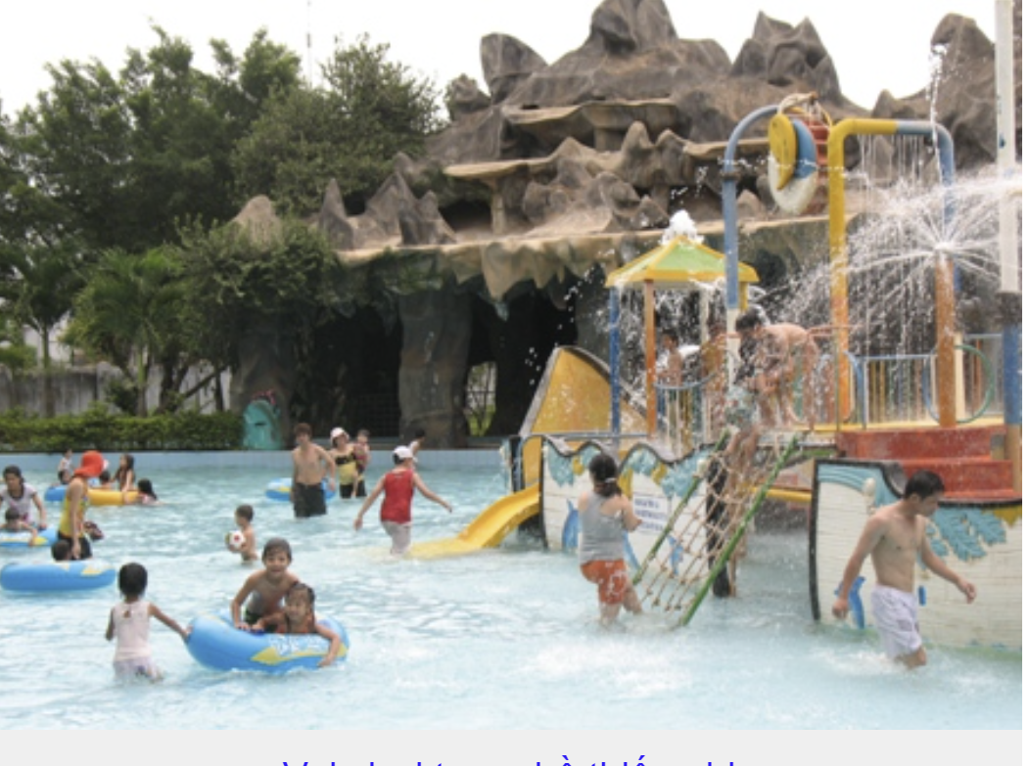
HS vui chơi khu hồ thiếu nhi.

Buổi trải nghiệm với 4 địa điểm đã được thầy cô lựa chọn phù hợp với thời điểm thời tiết tháng tư của Tây Nguyên, Chuyến đi không chỉ giúp các em học được nhiều điều mới mẻ mà còn tạo ra những kỷ niệm đáng nhớ trong quãng thời gian học tập ở cấp Tiểu học của mình. Chúng tôi, tập thể hội đồng sư phạm là những người thầy, cô luôn tin rằng hoạt động này sẽ góp phần vào sự phát triển toàn diện của các em học sinh.

